Poziv na **Večer matematike**!

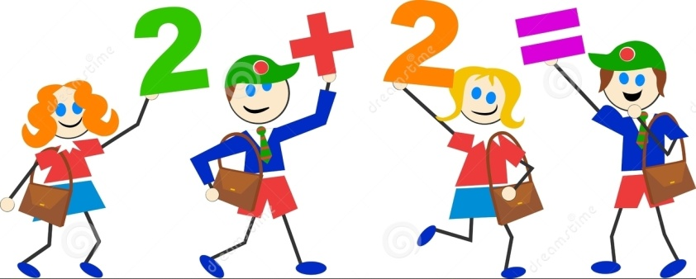

Dragi učenici i roditelji,

u četvrtak **1. prosinca 2016. godine** s početkom u 18 sati u našoj školi održat će se **Večer matematike**, kao i u mnogim školama diljem Hrvatske. Večer matematike je skup interaktivnih radionica, u organizaciji Hrvatskoga matematičkog društva, koje potiču izgradnju pozitivnog stava učenika prema matematici te izgrađuju učenikovu sposobost logičkog razmišljanja i zaključivanja.

Želja nam je da učenici sa svojim roditeljima sudjeluju u Večeri matematike jer suradnja roditelja u pojašnjavanju obrazovnih zadataka pozitivno utječe na rezultate učenika u školi. Večer matematike osmišljena je ponajprije u cilju druženja djece, roditelja i učitelja, otkriva zabavnu stranu matematike te pomaže svima da razumiju međusobne potrebe i izazove. Ideja Večeri je da učenici obilaze „matematičke radne centre“ i odabiru aktivnosti u kojima će sudjelovati. Svaki razred će imati svoje zasebne radne centre, a aktivnosti će se održati u učionicama prizemlja škole. Plan aktivnosti dan je u sljedećoj tablici:

|  |  |  |
| --- | --- | --- |
| **Razred** | **Naziv matematičke igre** | **Učionica** |
| 1. | 1. Tri od 10 kuna  2. Dvadeset sa žetonima  3. Tangrami – slaganje zanimljivih likova  4. Čovječe ne ljuti se sa zbrajanjem | hodnik lijevo učionica br. 28 |
| 2. | 1. Premještanje šibica  2. Pogodi što sam? Geometrijska tijela  3. Domino  4. Voćni logički zadaci  5. Tangrami – zanimljivi likovi | hodnik lijevo učionica br. 29 |
| 3. | 1. Koordinatna slika - crtanje  2. Tangrami i Lugrami  3. Koliko je sati?  4. Šibice  5. Logički zadaci | hodnik lijevo učionica br. 30 |
| 4. | 1. Broj sedam s kockicama  2. Vaganje životinja  3. Najmanje žetona – najbolja strategija  4. Tangrami – zanimljivi likovi | hodnik desno učionica br. 5 |
| 5. | 1. Kolika je masa kunića Uška?  2. Ljudsko tijelo. Koliko je visok moj prijatelj/ica?  3. Kvadrat, pravokutnik, trokut od tangrama  4. Edukativni kviz uz korištenje tableta – brojevni sustavi kroz povijest | hodnik desno učionica br. 8 |
| 6. | 1. Kriptografija – otkrij skrivenu poruku  2. Umetni broj koji nedostaje –zadaci za razmišljanje  3. Brojevni sustav starih naroda - Maye  4. Edukativni kviz uz korištenje tableta – logički zadaci | hodnik desno učionica br. 8 |
| 7. | 1. Scherlock Holmes – istraživanje  2. Logički zadaci  3. Koordinatna slika – zanimljivi crteži  4. Šah – kraljevska igra | hodnik lijevo učionica br. 26 |
| 8. | 1. Memory s kvadratima prirodnih brojeva  2. Modeli geometrijskih tijela - izrađivanje  3. Logički zadaci  4. Šah – kraljevska igra, edukacija na pametnoj ploči | hodnik lijevo učionica br. 26 |

Tijekom Večeri matematike na svakom radnom centru biti će dostupni materijali s detaljnim uputama o aktivnosti, a dežurni matematičar pomoći će pri njihovoj izvedbi.

Očekujemo Vas!

Anita Antunović, učiteljica matematike